Nama : Muhammad Ridwan

NIM : 2109076027

MK : Struktur Data

Laporan penjelasan untuk soal 1

1. - Tujuan program ini untuk mengelola data mahasiswa dengan operasi menambah data mahasiswa, menghapus data mahasiswa berdasarkan NIM, menampilkan daftar mahasiswa, dan mengurutkan data mahasiswa berdasarkan IPK. Untuk menyimpan data mahasiswa menggunakan array pointer.

* Untuk menyimpan informasi data mahasiswa menggunakan “struct”

struct Mahasiswa {

string NIM;

string nama;

float IPK;

};

* Fungsi tambah mahasiswa untuk menambahkan data mahasiswa baru kedalam array “mhs[]”.

Proses kerjanya :

* Dengan memasukan NIM, Nama, dan IPK mahasiswa.
* Data mahasiswa disimpan dalam array “mhs[]”.
* Jumlah mahasiswa yang disimpan (jumlah) bertambah 1.
* Fungsi tampilkan mahasiswa digunakan untuk menampilkan semua data mahasiswa yang sudah disimpan. Program mencetak NIM, Nama, dan IPK mahasiswa yang ada dalam array.

Proses kerjanya :

* Program menampilkan setiap data mahasiswa yang telah disimpan di array “mhs[]”.
* Fungsi hapus mahasiswa untuk menghapus data mahasiswa berdasarkan NIM, dan setelah NIM ditemukan data mahasiswa akan dihapus.

Proses kerjanya :

* Masukkan NIM yang akan di hapus.
* Program mencari NIM sesuai dengan array.
* Ketika sudah ditemukan, data mahasiswa dihapus, memori di bebaskan dan array dirapikan.
* Fungsi urutkan data mahasiswa menggunakan algoritma bubble sort untuk mengurutkan data mahasiswa berdasarkan IPK secara menurun (Descending).

Proses kerjanya :

* Program memabandingkan IPK mahasiswa yang berdekatan
* Jika IPK mahasiswa sebelumnya lebih kecil maka posisi ditukar
* Proses ini diulang hingga mahasiswa terurut berdasarkan IPK
* Penggunaan memori dinamis untuk menyimpan data mahasiswa yang setiap kali menambahkan data mahasiswa baru maka program mengalokasikan memori baru dengan “new Mahasiswa”.

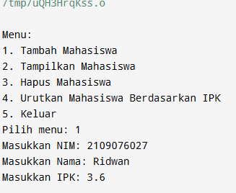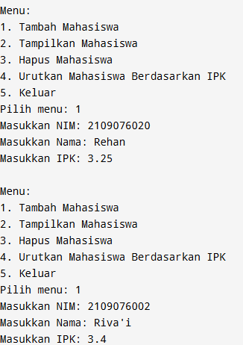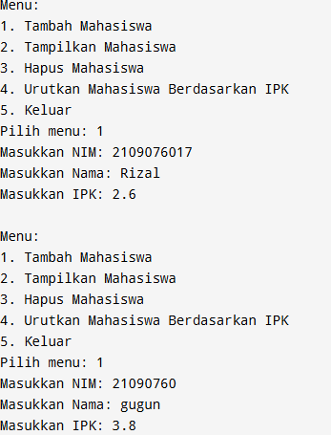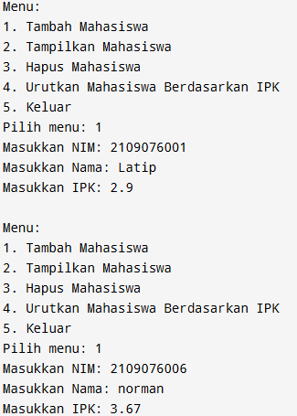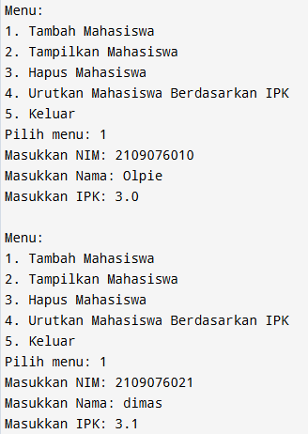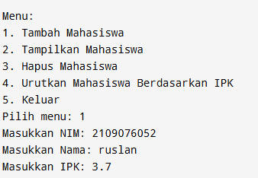

Gambar ini proses input data 10 data mahasiswa